DISPOSITIVOS MÓVILES

¿QUÉ HACEMOS CON LOS
DISPOSITIVOS MÓVILES?

En un mundo con más celulares que habitantes, es importante saber para qué se usan y a qué se debe su permanencia y popularidad. Los niños ven los dispositivos móviles como entretenimiento, mientras que sólo los adolescentes y adultos retoman la comunicación como una de sus principales funciones.

ay muchas estadísticas y datos que resaltan los cambios en el uso de dispositivos móviles con el paso del tiempo. Desde la llegada de
H
los móviles, su impacto no deja de extenderse; cada año aumenta el número de personas que tiene acceso a ellos y, en consecuencia, incrementa el porcentaje de dispositivos con acceso a internet, así como las consultas y búsquedas. Tan sólo del segundo semestre del 2014 al primer semestre del 2016, la navegación con tabletas y celulares pasó de un 18.5% a un 28%, reduciendo la presencia de las computadoras del 81.5% al 72% (Fuente. Netmarketshare, 2016).

NAVEGACIÓN

Computadoras Móviles

2014
Así que en poco tiempo, los móviles han superado a las computadoras como favoritos para acceder a la información, debido a que estos dispositivos facilitan la compra o venta

81.5%

72%
18.5%
2016

28%
de productos y servicios, la recepción
y el envío de correos electrónicos, la búsqueda o descarga de información en ejercicios laborales, la realización de algunos trámites o transacciones financieras y el acceso a información académica.
1

DISPOSITIVOS MÓVILES
¿QUÉ HACEMOS CON LOS DISPOSITIVOS MÓVILES?
El principal uso que los niños dan a estos dispositivos
es para entretenimiento, ya que para muchos padres, los dispositivos móviles son un recurso que les permite mantener ocupados a sus pequeños. Sólo en algunas ocasiones, suelen emplearse como una herramienta de apoyo en tareas cuando lo solicita la escuela o profesor. Los adolescentes y jóvenes los utilizan primordialmente para la interacción con sus amigos, así como para la realización de actividades que impliquen diversión inmediata como ver videos o jugar. Por su parte, los adultos los emplean con fines laborales, de esparcimiento o de crecimiento profesional, además de usarlos para gestionar algún tipo de trámite.

Parte de los beneficios de esta tecnología es que facilita el acceso a internet y esto permite descubrir todo un mundo de posibilidades y formas de ver e interpretar la realidad. Se pueden encontrar comunidades virtuales conformadas por personas que tienen una serie de intereses, valores o creencias en común, lo cual los motiva a compartir e intercambiar información.

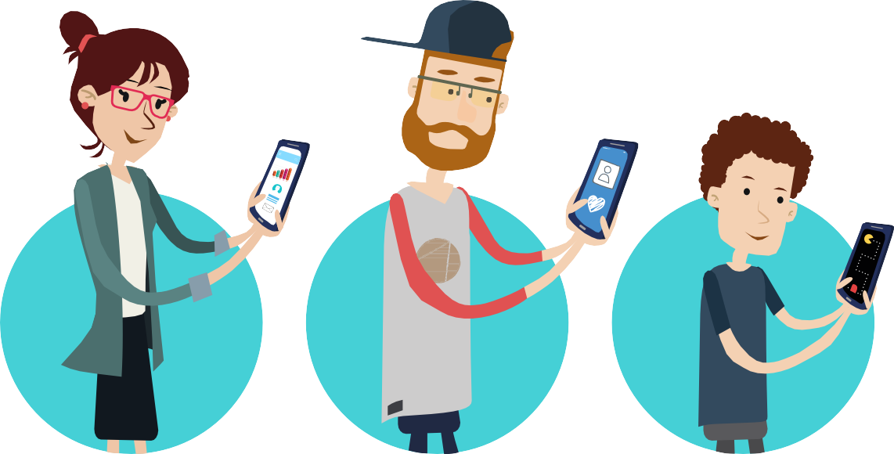

2

DISPOSITIVOS MÓVILES
¿QUÉ HACEMOS CON LOS DISPOSITIVOS MÓVILES?
A nivel mundial, los dispositivos Android que se conectan a internet reportan un 32% de uso en la aplicación Facebook y un 65% en búsquedas de contenido en general. En el caso de los dispositivos con iOS, el panorama no es muy distinto, presentando un 33% para la red social, 62% para navegación web y un 5% en otras aplicaciones (Fuente. MOVR, 2016).

32%

65%
PRINCIPALES USOS

33%

62%

5%

Facebook Navegación web Otras aplicaciones

Si bien es cierto que los dispositivos móviles no fueron diseñados con fines educativos, la convivencia cotidiana con este tipo de tecnología nos ha llevado a conocer sus alcances y limitaciones, así como a optimizar su empleo para buscar alternativas que proporcionen nuevas ideas en este sector, en el que cada vez más instituciones se están dando la oportunidad de emplear estos dispositivos como herramienta de apoyo en el aprendizaje de los estudiantes.

Es posible buscar la atención e interés de las nuevas generaciones aprovechando estos dispositivos para comunicarse con ellos, proveyéndoles de recursos y
3

DISPOSITIVOS MÓVILES
¿QUÉ HACEMOS CON LOS DISPOSITIVOS MÓVILES?
contenidos educativos que estimulen sus sentidos con propuestas novedosas y acordes a sus intereses, y brindándoles la oportunidad de interactuar con la información y los contenidos de aprendizaje.

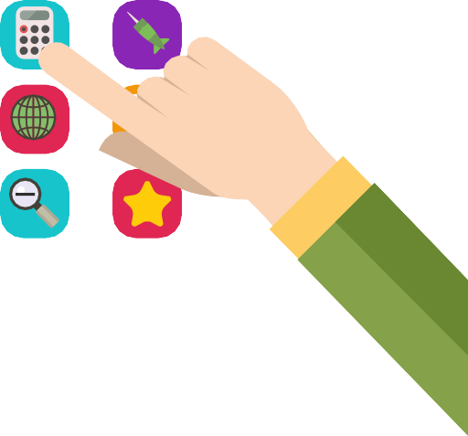

Lo anterior, ha sido tema de análisis por diversas institucionesyorganismosinternacionalesquebuscan conocer cuál es el impacto de los dispositivos móviles en la vida de las personas y cómo esta tecnología puede aportar mayores beneficios a las sociedades modernas. Por ejemplo, la UNESCO (Organización de las Naciones Unidas para la Educación, la Ciencia y la Cultura) ha realizado investigaciones y sugerencias de políticas para incorporar los dispositivos móviles como herramientas que apoyen el aprendizaje de los estudiantes.

En este sentido, la relación docente-estudiante se ve enriquecida, ya que los estudiantes, al ser usuarios frecuentes de esta tecnología, pueden apoyar a sus profesores a conocer y manipular mejor estos dispositivos, en tanto que los docentes cuentan con la experiencia para analizar y elegir información o contenido de calidad para emplearse en los procesos de aprendizaje.
4

DISPOSITIVOS MÓVILES

¿QUÉ HACEMOS CON LOS DISPOSITIVOS MÓVILES?
En nuestras manos está aprovechar esta valiosa oportunidad en que la tecnología nos facilita acceder a la información como no había ocurrido anteriormente. Depende de cada uno de nosotros decidir hasta qué nivel nos involucraremos para ser parte activa de esta nueva sociedad digital, o bien, si seremos espectadores pasivos de los cambios que acontecen a nuestro alrededor, sin comprenderlos o resistiéndonos a ellos.

ACTIVIDAD: REFLEXIONA

Lee las siguientes preguntas. Reflexiona en tus propios hábitos y en los que has observado en la gente que te rodea.

¿Cuánto tiempo al día pasas operando algún dispositivo móvil?
1

¿Qué porcentaje de ese tiempo lo dedicas a
2 entretenimiento? ¿Cuánto a fines laborales o académicos?
¿Cuánto a comunicarte y a buscar información?

¿Qué criterios tomas en cuenta al momento de seleccionar o descartar la información a la que accedes?
3

¿Te has puesto a pensar en qué pasaría si tus datos personales se volvieran públicos?
4

¿Cómo se puede trabajar con los estudiantes el uso de dispositivos móviles de forma segura?
5
5

FUENTE: Scientiamobile. (2016). MOVR Mobile Overview Report [pdf]. Scientiamobile. Enero – Marzo 2016. Recuperado el 28 de junio de 2016 en: http://data.wurfl.io/MOVR/pdf/2016_q1/MOVR_2016_q1.pdf
Netmarketshare. (2016). Base de datos. Netmarketshare. Recuperado el 28 de julio de 2016 en: http://netmarketshare.com/

Brick & mobile.(2016). Estadísticas de Marketing móvil. brick & mobile. Recuperado el 28 de julio de 2016 en: https://www.brickandmobile.com/es/mo- bile-stats/es/mobile-stats/

